**Тема. Закріплення вмінь написання вивчених букв. Списування з друкованого тексту.**

**Мета.** закріпити вміння писати слова з вивченими буквами; активізувати знання про пори року і застосувати їх на українському мовленнєвому матеріалі,правильно і влучно висловлювати свої думки, будувати речення, поповнювати словниковий запас слів; розвивати пам'ять, мислення; виховувати почуття любові до природи.

**Обладнання** : картинки пори року; індивідуальні картки для списування; смайлики настрію;

різнокольорові скатертини.

**Хід уроку**

**І. Організація класу до заняття**

**Створення емоційного настрою.**

Усміхнися сонечку:

“Здрастуй, золоте!”

Усміхнися квіточці –

Хай вона росте!

Усміхнися дощику:

“Лийся, мов з відра!”

Друзям усміхнися,

Побажай добра.

Діти, візьміться за руки.  
Через тепло своїх долонь побажаємо один одному успіху, а за допомогою   
виразу обличчя передамо гарний настрій один одному на занятті. Доторкаємося долоньками один до одного в кінці останній учень каже:”Бажаю успіхів!”

Сьогодні ми повинні з вами **набратися розуму тлумачення фразеологізму означає поповнити свої знання, порозумнішати.  
ІІ. Мотивація навчальної діяльності**

**Сьогодні ми з вами погостюємо у чотирьох сестер. Відгадавши загадку дізнаємося хто вони.**

**Чотири кольори мають, раз у три місяці барви міняють.**

**(Пори року.)**

Для кожної пори року характерні свої явища природи. Навесні все розквітає. Улітку жарко, бувають грози. Восени – жовкне та опадає листя. Взимку – снігопад. Пори року змінюють одна одну: літо змінює весну. Осінь – літо. Зима настає після дощової осені. Весна змінює холодну зиму. Подивіться довкола. Все навкруги змінюється. Зацвітають сади. Згодом з квіту облітають пелюстки, і з’являються соковиті яблука і груші. Ще через деякий час листя змінить забарвлення. Його підбере вітерець і понесе у даль. Усі зміни, що відбуваються у природі, називають явищами природи. Замерзання води, випадання дощу, снігу, зміна дня і ночі, листопад – усе це явища природи.

Явища природи характеризують зміни в природі, які відбуваються у певні пори року. Загалом є чотири пори року. Кожна пора року триває три місяці, а 1 рік має 12 місяцівє

**ІІІ. Повідомлення теми заняття Сьогодні ми з вами будемо** закріплювати вміння написання вивчених букв. Списування з друкованого тексту.

Ми об’єдналися в групи, де кожна група буде символізувати певну пору року. Давайте уявимо фантазію і скажемо , які кольори символізують порам року.

Зелений – весна, жовтий – осінь, червоний – літо , голубий – зима. На парті скатертини різних кольорів, то ви запам’ятали свою групу по кольору.

**1.Робота в групі**

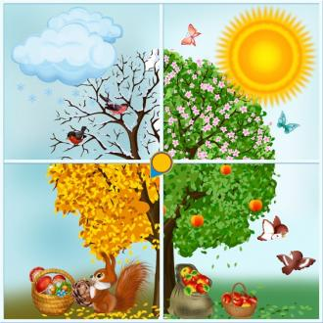**А) Впізнай по картинці пору року ( учням дається картинки і вони повинні впізнати пору року , і на дошці з’єднати 4 пори року )**

**Б) Записати назви пір року в зошит**

**2.Гра «Будь уважним»**

* **Яка пора року найхолодніша?**
* **Яка пора року настає після зими?**
* **У якій порі року відлітають птахи у вирій?**
* **Коли тепліше – навесні чи влітку?**

**3.Гра « Компліменти сестричкам»**

**Увічливі люди говорять один одному приємні слова.**

**1.Словникова робота**

**Компліме́нт**  — це особлива форма похвали, вираз схвалення, поваги, визнання або захоплення; люб'язності, приємні слова, утішний відгук. Вважається, що коли людина говорить іншій людині приємні слова, вона піднімає власну самооцінку, тому що потрібна певна частка впевненості в собі, щоб помічати хороше в інших людях і озвучувати ці думки.Крім того, уважність і вміння помічати позитивні якості в інших допомогає помічати більше хорошого у нас самих.

**Зараз ми підберемо такі слова компліменти для кожної пори року.**

**Зима – білосніжна, срібна, крижана, снігова, зима-чародійка, морозна,люта,сувора, сніжна,кришталева….**

**Весна – ясна, дзвінка, зелена, дзвінкоголоса, тепла, весна-красна, гомінка, заквітчана, дзюрчальна, кучерява,соковита…**

**Літо – радісне, сонячне, спекотне, запашне, ягідне, ромашкове, співуче, яскраве, медове, гостинне…**

**Осінь – щедра, золота, дощова,холодна, хмарна, задумлива, безрадісна,коричнева, печальна, мила…**

**Фізкультхвилинка**

**Рухами ми з вами вивчимо назви весняних місяців.**

**Березень – берези починають сочитися ( обома руками показати стовбур дерева);**

**квітень – дерева квітують(пальцями рук показати квіточки) ;**

**травень – дарує трави шовкові ( плавно розвести руки в сторони).**

Дихальні вправи.

* Надування кульки (діти надувають уявну кульку).
* Нюхання квіток (Уявіть, що у вас на столі у вазі стоїть букет квітів. Діти вдихають повітря, а на видих промовляють голосні звуки)

**2. Написання по 1 компліменту в зошит і на дошці.**

**3.Каліграфічна хвилинка слова весна**

**4. Звуко-буквенний аналіз слова літо, зима, осінь, весна ( з рухами )**

**5. Гра «Протилежно»**

**Назвати протилежні слова (антоніми)**

**Весна - (осінь)**

**зима - ( літо )**

**тепло – ( холодно)**

**сумує - (радіє)**

**6. Народ скаже,як зав’яже**

**Продовжити прислів’я**

**Літо тепле, а зима …. *холодна***

**Влітку дні довгі, а взимку …. *короткі***

**Грудень рік кінчає, а зиму …. *починає.***

**Весна – всім… *красна***

**Весняний день рік …. *годує.***

**Осінь збирає, а зима ….*з’їдає.***

**Хто влітку байдикує, той взимку …голодує.**

**7. Гра з LEGO.Гра «Буває – не буває».Червона цеглинка — не буває, зелена - буває.**

**Сів метелик на сніжинку.**

**Надворі сніг білий, а зайчик сірий.**

**Діти засмагають на сонці, а на річці крига.**

**Розпустилися підсніжники, а ведмідь малину збирає.**

**Фізкультхвилинка**

– Що з весною настає?  
– Сніг у полі розтає.  
– А чому то так буває?  
– Сонце його пригріває.  
– Що ж синіє на землі?  
– Ніжні проліски малі.  
– А що пнеться з-під листа?  
– То травичка вироста.  
– А над полем що бринить?  
– Любий жайворон дзвенить.

**8. Складання речень за картинками пір року.**

**9.Римовані рядки( доповнюємо)**

Ма-ма-ма- ой минула вже …(зима).

Оз-оз-оз- утіка від нас …( мороз).

На-на-на- надійшла …(весна).

Ки-ки-ки- дзюркотять …(струмки).

Ва-ва-ва- зеленіє трава …(трава).

Хи-хи-хи- прилітають ….(птахи).

Ла-Ла-ла - квітка…..(розцвіла).

Ло-ло-ло- сонце….(запекло).

**10.Робота в групі .Гра «Встав слово в реченні»**

Вашим останнім завданням буде робота з реченнями.

Пригадали що таке речення? Наша мова складається з речень; - речення служить для висловлення думки; - речення вимовляється з певною інтонацією (розповідною, питальною, наказовою, спонукальною, окличною/неокличною); - складається зі слів, зв’язаних за змістом; - у реченні про когось або про щось розповідається; - на початку речення пишемо велику букву.

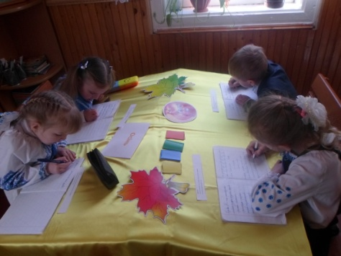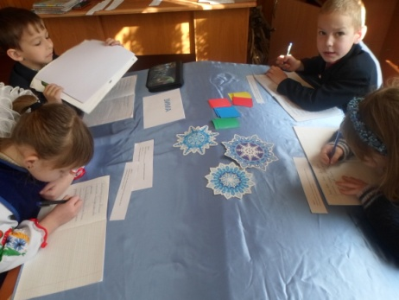 У вас надрукований текст про вашу пору року. Але в ньому пропущені слова . Ваше завдання вставити потрібні слова. Коли ви впораєтеся лідери команд прочитають тексти, які вийшли.

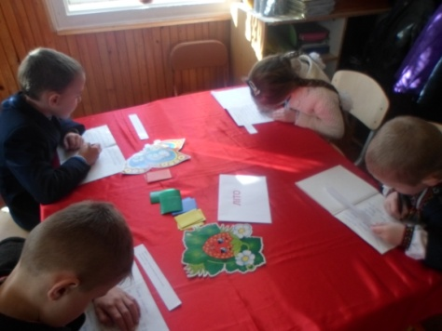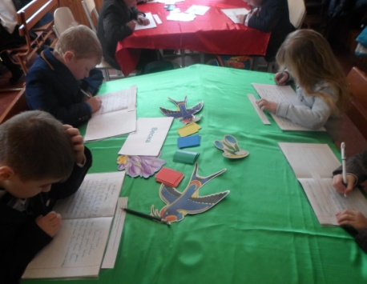 **Картка 1.**

**Прийшла холодна ________________. Дороги, будинки,дерева вкриті пухнастим ________.**

**З неба повільно падають пухнасті ________________.**

**Картка 2.**

**Настала тепла _____________. Замість снігу течуть дзвінкі ____________. Розпускаються**

**зелені ____________. Гріє весняне ________________.**

**Картка 3.**

Настав час жаркого ___________ . Над пахучими квітами літають___________.

Діти купаються в __________.

**Картка 4**

Настала золотиста _____________. Дерева одягли золотисте _____________.

За вікном накрапує дрібний ____________.

**11. Гра «Заповни весняну галявину»**

Вчитель роздає учням картинки, на яких зображені квіти.

Учні повинні впізнати квітку і записати її назву в зошит.

**ІV. Підсумок уроку**

**Інтерактивна вправа «Займи позицію »**

Перед вами є 4 кольори . Кожна пора року символізує свій колір, візьміть той колір, який підходить своїй улюбленої пори року. Підніміть свій колір. Також перед вами фігурки школяриків, і ви повинні прикріпити біля своєї улюбленої пори року фігурку.

* 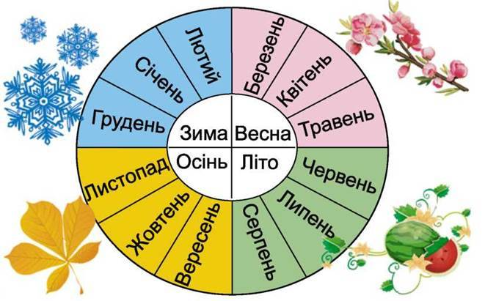Чи сподобався вам урок?
* Які побажання зробили ви сестрам?

**Вибери і розмалюй дерево до своєї пори року**

**Від сестер у подарунок картинку з порами року.**

**Компліме́нт**



**Зима**

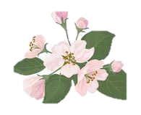

**Весна**

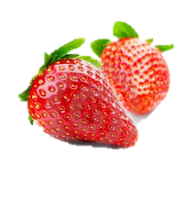

**Літо**



**Осінь**

